Рекомендации родителям по профилактике употребления алкоголя среди подростков
1. Общайтесь со своим ребенком (подростком). Отсутствие общения с родителями заставляет ребенка (подростка) обращаться к другим людям, которые могли бы с ним поговорить. Но кто они, и что они посоветуют ребенку? Помните, что нет возраста, когда ребенок бы не нуждался в объективной информации об алкоголе и объективных последствиях злоупотребления им.
2. Обучайте своего ребенка (подростка) навыкам сопротивления в ситуациях, связанных с употреблением алкоголя, риском развития зависимости и рецидива.
3. Научите ребенка отстаивать свое мнение и говорить «Нет». Важно, чтобы он в семье имел это право. Тогда ему будет легче сопротивляться давлению сверстников, предлагающих алкоголь, и поможет подростку завоевать авторитет среди сверстников, без выпивки.
4. Разделяйте проблемы ребенка и оказывайте ему поддержку. В разговоре с подростком необходимо выяснить причины, по которым он решил попробовать алкоголь и найти способ достигнуть тех же целей, но без спиртного.
5. Повышайте самооценку ребенка. Начинать работу с подростками, прежде всего, с изменения и укрепления его самооценки. Завышенная или заниженная самооценка ухудшают эмоциональное самочувствие школьника и создает барьеры для необходимых изменений. Воспитывайте в нем осознание собственной индивидуальности, неповторимости и уникальности, чтобы он умел быть твердым и непокладистым в нужных ситуациях. Приобщайте ребенка к домашним обязанностям. Он должен знать свое место в семье, свою роль среди родных. Ребенок должен уметь ставить перед собой посильные задачи и научиться их выполнять.
6. Помните, что именно Вы являетесь для своего ребенка образцом правильного поведения. Трудно предположить, что кто-то поверит советам родителя или педагога, который сам злоупотребляет алкогольными напитками и так далее. Не забудьте, что даже такие "невинные" пороки требуют объяснения ребенку.
7. В случаях возникновения любых проблем с алкоголем, следует, не теряя времени, обращаться за консультацией и помощью к специалистам, которые дадут соответствующие рекомендации и при необходимости проведут анонимное лечение алкоголизма.

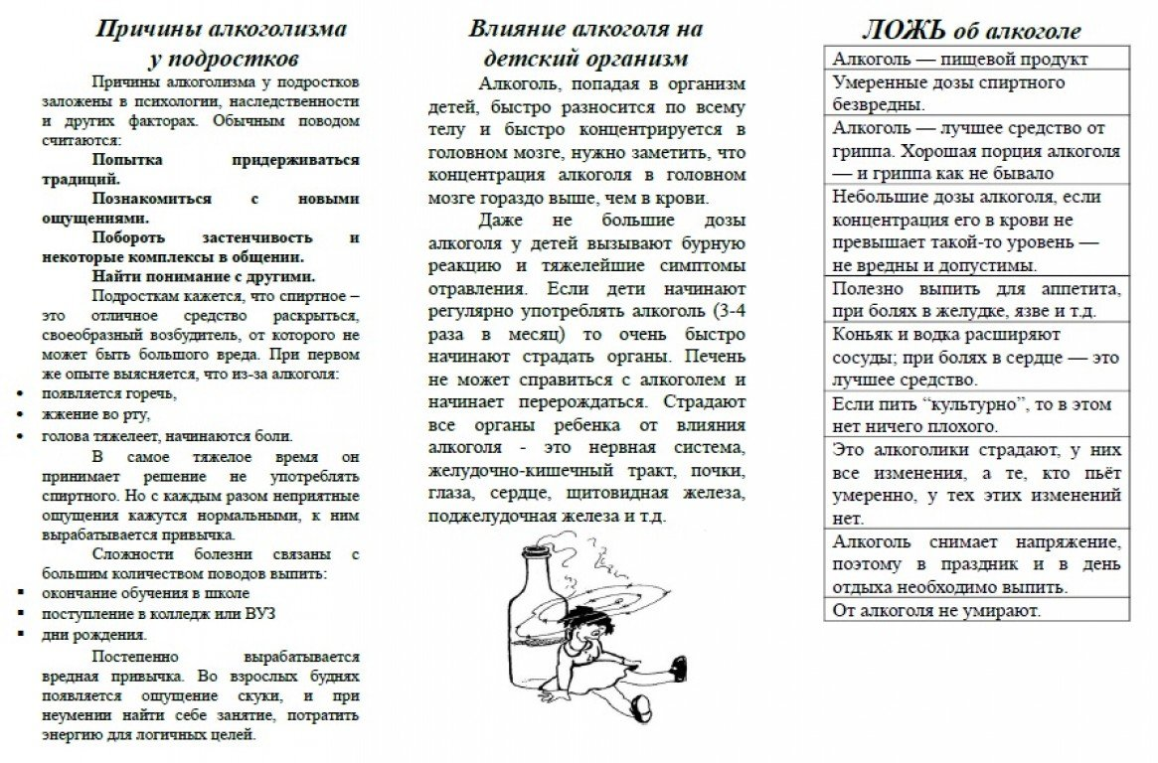

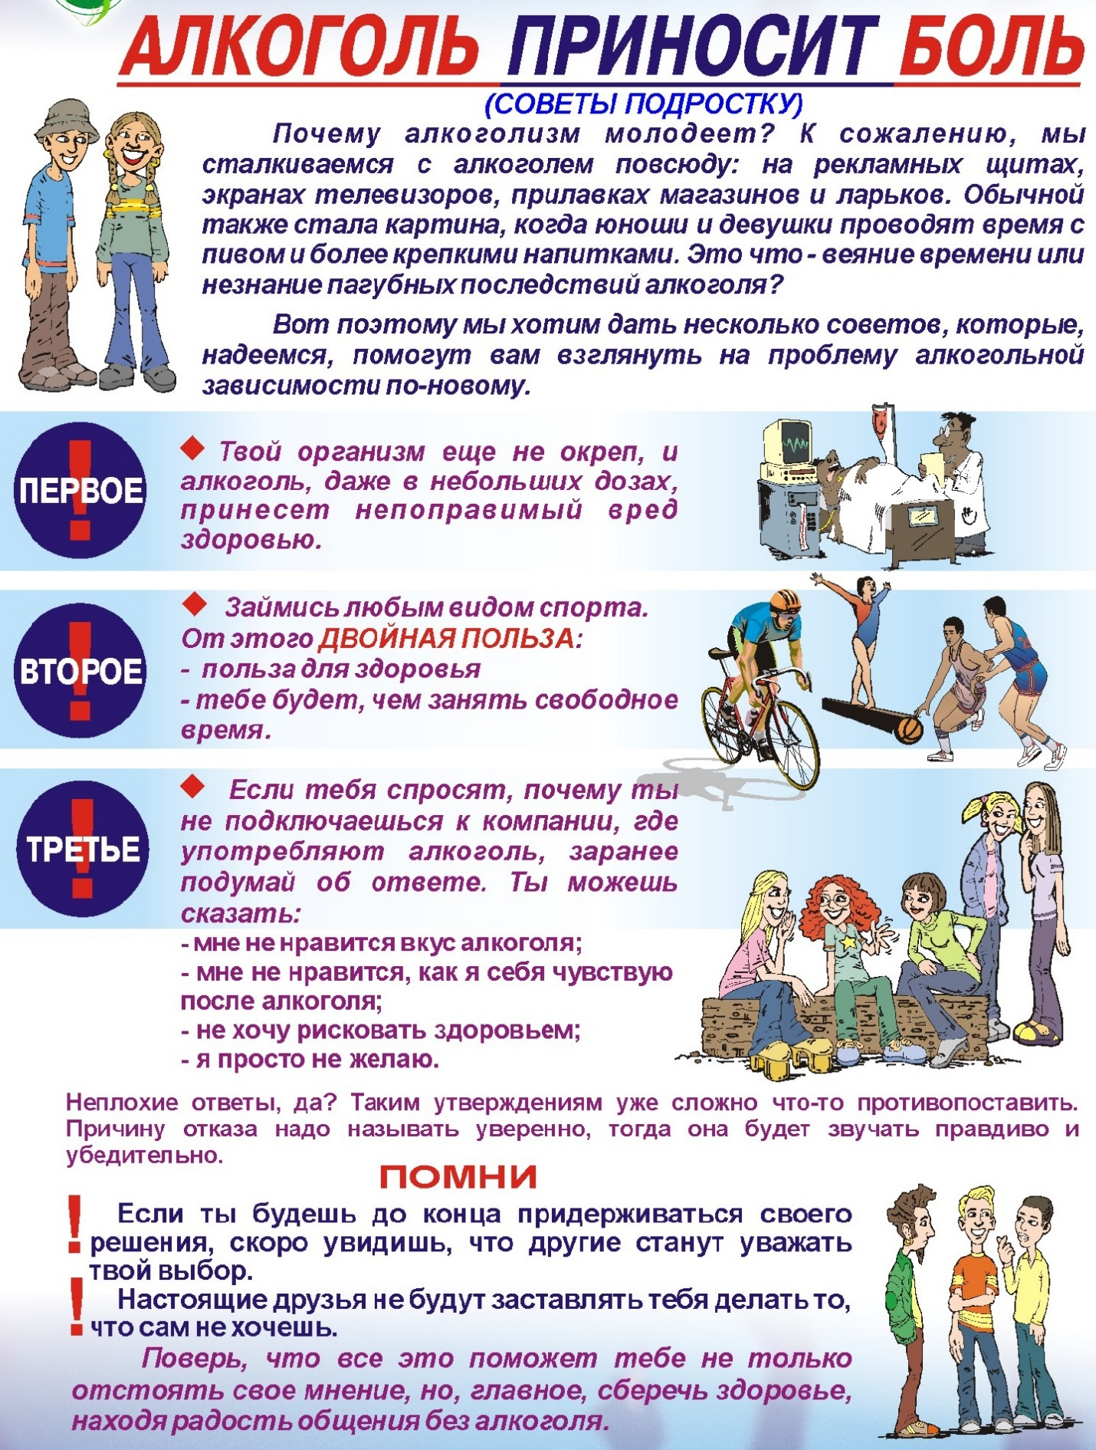

Памятка подростку о вреде алкоголя.
Причины и способы сказать алкоголю "нет".
Употребление алкоголя подростками незаконно. У тебя могут быть серьезные проблемы.

Если употребление алкогольных напитков произошло на территории учебного заведения, то тебя могут исключить.

Спиртное может заставить сделать что-либо неприличное, может испортить важные для тебя отношения и повредить самоуважению.

Все привлекательные образы придуманы для того, чтобы опустошить кошелек потребителя. Тем, кто делает бизнес на склонности людей к алкоголю, плевать, что у любого человека, будь то ребенок, чья-то мама или чей-то папа, спиртное вызывает зависимость. А зависимость страшнее тюрьмы, потому что от нее не убежать.

Алкоголь — как наркотик: на короткое время доставляет удовольствие человеку, однако потом ему нужны все большие дозы - чтобы не впадать в депрессию.

Никогда не пейте «на слабо» и не употребляйте популярные сегодня коктейли, ведь алкоголь в них находится в довольно высоких концентрациях.

Малое количество алкоголя похоже на небольшую травму: оно не будет беспокоить до тех пор, пока человек не попытается сделать что-то более сложное, чем просто «потусоваться», — и тогда его влияние может стать опасным.

Если это все же случилось, пойми, что в подобных обстоятельствах главное — это безопасность, поэтому ты не должен бояться позвать взрослого (родителей) или кого-нибудь еще на помощь.

В жизни и так происходит множество интересных вещей. «Поддержка» алкоголя тебе не требуется.

Шесть способов сказать алкоголю «нет»: (от самого мягкого варианта до наиболее категоричного).
• Нет, спасибо.
• Что-то мне не хочется, а у вас есть сок или вода?
• Алкоголь меня не интересует.
• Ты говоришь со мной? Забудь об этом!
• Почему ты ПРОДОЛЖАЕШЬ давить на меня, если я уже сказал(а) «НЕТ»?!
• Отстань!

